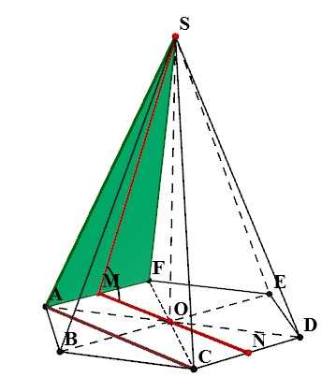
Для того чтобы найти угол между прямой AC и плоскостью SAF построим прямую MN так, чтобы она была параллельна прямой AC и проходила через центр O основания пирамиды.Проведем прямые SO и SM. Таким образом, углом между прямой AC и плоскостью SAF будет угол SMN между прямой MN ее проекцией SM.
Из прямоугольглго треугольника SAO, по т. Пифагора найдем ${SO}^{2}={SA}^{2}-{AO}^{2}$
SO=√3
Из прямоугольного треугольника SAМ, по т. Пифагора найдем SM=√15/2.
Из прямоугольного треугольника SМO, по т. Пифагора найдем MO=√3/2
Из прямоугольного треугольника SМO косинус угла SMO= MO/SM=1/√5=√5/5
Ответ =√5/5

